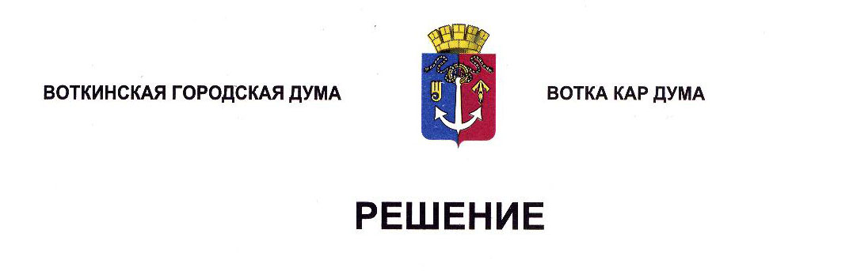

От 26 марта 2025 года № 487-РП

Об отчёте Контрольно-счётного

управления города Воткинска

о результатах деятельности за 2024 год

Рассмотрев информацию, представленную в отчёте Контрольно-счётного управления города Воткинска о результатах деятельности за 2024 год, руководствуясь Федеральным законом от 6 октября 2003 года № 131-ФЗ «Об общих принципах организации местного самоуправления в Российской Федерации», Федеральным законом от 7 февраля 2011 года № 6-ФЗ «Об общих принципах организации и деятельности контрольно-счётных органов субъектов Российской Федерации и муниципальных образований», Уставом муниципального образования «Город Воткинск», Положением «О Контрольно-счётном управлении города Воткинска», утверждённым Решением Воткинской городской Думы от 28 марта 2012 года № 157, Дума решает:

1. Информацию, представленную в отчёте Контрольно-счётного управления города Воткинска о результатах деятельности за 2024 год, принять к сведению.

2. Настоящее Решение разместить в сетевом издании «Официальные документы муниципального образования «Город Воткинск».

Председатель Воткинской

городской Думы А.Д. Пищиков